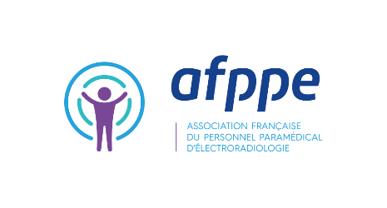
Association Nationale déclarée sous le N° ASS 29.731
APE: 9499Z
SIREN:398093393 N° SIRET 39809339300021
N° de TVA intracommunautaire FR89398093393
N° enregistrement formation 11 92 156 26 92

Autorisation d’enregistrement et de diffusion de l’image
Merci de compléter les zones grises

ACTION CONCERNEE (congrès, journée…)
- Nom de l’action : | - Date (s) de l’action :

BASES LEGISLATIVES
Article 9, alinéa 1 du Code civil :

Le droit à l’image est un droit jurisprudentiel découlant de l’article 9, alinéa du code civil relatif au respect de la vie privée

DECLARATION DE L’INTERVENANT
Je soussigné :

Intervenant dans le cadre de l’action de formation organisée par l’Association Française du Personnel Paramédical d’Électroradiologie (AFPPE) :

autorise* ☐

n’autorise pas * ☐

L’AFPPE à :

- enregistrer, gratuitement, mon image sous forme photographique ou vidéographique lors de l’intervention réalisée dans le cadre de l’action de formation, ci-dessus, référencée

- diffuser, sans limitation de durée, mon image, fixe ou animée, sur tous supports de l’AFPPE, relatant l’action de formation à laquelle j’ai participé. Cette diffusion ne donnera pas lieu à rétribution.

Fait à le
Signature de l’intervenant (insérer votre signature numérisée) 

*cocher la mention utile

A.F.P.P.E – 47, avenue Verdier – 92120 MONTROUGE – Tél. : 01 46 89 36 34
siege.asso@afppe.com new.afppe.com

